T.P.E
La guerre du Vietnam à travers
le cinéma américain
Moscherosch Frédéric – Rouimi Chaimaa – Gantasi Sara – Génart Valentin PL2

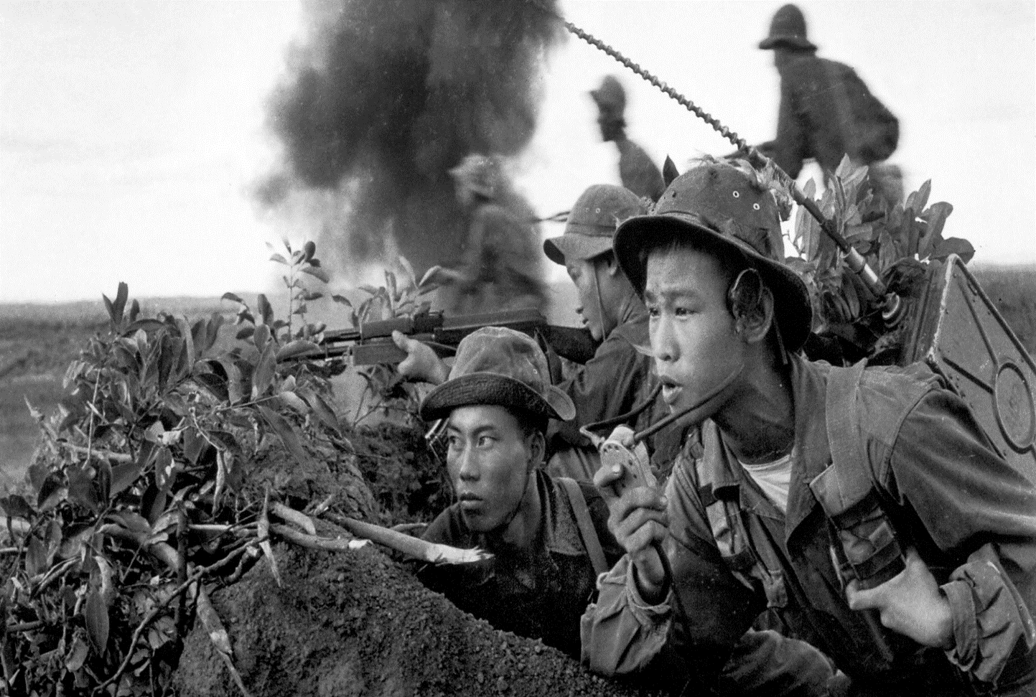

La guerre du Viêtnam fut un conflit qui a opposé le Nord Viêtnam à la République démocratique du Viêtnam, soutenue par les Etats-Unis entre 1960 et 1975.
Cette lutte contre le communisme sera la plus longue guerre de l’histoire des Etats-Unis mobilisant forces militaires et opinion publique. Cependant, ce conflit est resté gravé dans la mémoire de la société américaine comme un échec de grande envergure, ce qui créa un silence, un non-dit, considérable à l’époque de la guerre froide.
En effet, l’échec stratégique des américains dans cette guerre asymétrique résulte dans le gaspillage de troupes et le déni de la capacité à combattre des Nord Vietnamiens.
Pendant, et après cette guerre, le cinéma va prendre une tournure considérable dans l'aspect populaire de la guerre en exposant au peuple américain et aux nations capitalistes différentes visions du conflit. Entre propagande d'idéalisation et films dénonciateurs, le cinéma devient un solide élément caractérisant cette guerre et, globalement, d'un conflit séparant deux grands blocs bien distincts.

Quelle était la place du cinéma dans les différents blocs du conflit ?
Par quel moyen le cinéma américain peut tout autant idéaliser la guerre que la dénoncer ?

Pour se faire, nous étudierons la place historique du cinéma dans ce conflit.
Puis, nous nous dirigerons vers l’analyse de deux films exposant chacun une vision différente de la guerre.
Enfin, dans une quête de vérité, nous questionnerons un vétéran sud-vietnamien pour valider nos propos.
Une guerre longue
Avant toutes choses, il est important de connaitre les causes et les modalités de ce conflit ce pourquoi nous avons décidés d’entreprendre la rédaction de l’histoire détaillée de cette guerre.
Le conflit nait lors de la guerre d’Indochine entre 1946 et 1954, lorsque les colonies françaises tentent de conserver leurs terres face à l’occupation Japonaise. C’est en 1954, lors de la bataille de Diên Biên Phu, que les actes de guérilla du Viêt Minh, dirigé par Ho Chi Minh renversent l’Indochine française composée à l’origine du Laos, du Cambodge et du Vietnam. Le Viêt Minh était un mouvement anticolonialiste prêchant l’indépendance du Viêtnam, qui deviendra en 1930 le Parti communiste Vietnamien en 1930.
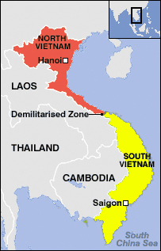
Ce renversement divisera le Viêtnam en deux états : Le Viêtnam du Nord (République démocratique du Viêtnam) étant un état communiste dirigé par Ho Chi Minh et le Sud du Viêtnam, non communiste et dirigé par le Président Ngo Dinh Diem.
En 1955, le président Diem, interdisant des élections libres lance une campagne de lutte contre le communisme dans le Sud Viêtnam. Des activités soupçonnées communistes sont condamnées de prison voir de mort. Ces condamnations non fondées et excessives seront à l’origine de révoltes.
En 1955, le FNL est créé (Front de Libération du Viet Nam) et entre 1956 et 1959 les actes de guérillas sont orchestrés contre la population sud vietnamienne. Cette organisation sera plus communément appelé le Viêt-Cong et sera dirigé Ho Chi Minh. En 1960, 5000 hommes sont recrutés et sont à l’origine d’assassinats de figures politiques, puis cette guérilla se répand dans le pays entier en menant des opérations dans de nombreuses villes.
C’est en fin de 1960 que les Etats-Unis s’engagent à ce conflit en préparant les forces Sud-Vietnamiennes contre l’expansion du communisme dans les terres voisines. Cet engagement ne sera pas complet dans la mesure où les américains enverront les Sud-Vietnamiens au front. Un coup d’Etat se prépare contre Diem avec l’accord des Etats-Unis.
C’est le 2 et 4 août que deux Destroyer américains sont ciblés par des navires Nord-Vietnamiens sur le golfe de Tonkin. Cette attaque donnera aux Etats-Unis une plus grande implication dans ce conflit, ce qui marquera l’entrée en guerre des forces américaines. En 1962, John Fitzgerald Kennedy décède et sa volonté de ramener les troupes prend fin lorsque Lyndon Johnson se fait élire.
En effet, il contrera cette volonté en augmentant le nombre de troupes déployées en passant de 2000 à 16500. La guerre s’intensifie, et vers mars 1965 puis pendant une durée de 3 ans, l’Opération Rolling Thunder pointe l’échec stratégique des américains face à l’inefficacité (sur la longue durée) de ces bombardements intensifs. Les marines, bien qu’en posture défensive, passeront de 3500 à 2000 en décembre en parallèle à la chute du moral de la République du Viêtnam Sud. L’opinion publique chutera définitivement après les déclarations fausses de Lyndon Johnson sur l’offensive du Têt en 1968. En effet, ce fut un désastre pour la République du Sud Viêtnam et les marines déployés sur le terrain, avec l’attaque de 80000 soldats communistes dans plus de 100 villes. Lyndon n’aura plus aucunes chances de réélection, et en 1969, Richard Nixon est élu et décide donc du retrait des troupes américaines au Viêtnam (25000 soldats en 69).
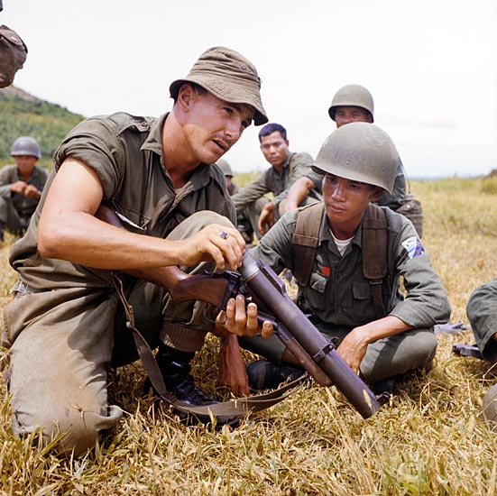
La vietnamisation se lance avec la formation des troupes vietnamiennes par les américains pour en faire une guerre propre aux vietnamiens, et enfin, se retirer définitivement de la guerre. Cet évènement coïncide avec la mort d’Ho Chi Minh le 3 septembre 1969. La guerre prend fin peu à peu, mais les tensions entre le Sud et le Nord reste perdurent. Au même en moment en Amérique, des révélations sur les produits chimiques (Agent Orange et Napalm) utilisés pendant cette guerre contre les communistes et certains paysans non-communistes vont se faire entendre et entrainer, en 1972, des manifestations dans tout le pays.
Nous retenons principalement de ces manifestations la mort de 4 étudiants tués par la garde nationale lors d’une protestation à l’université de Kent, ce qui influencera la haine de certaines personnes face à l’incompétence des Etats-Unis.
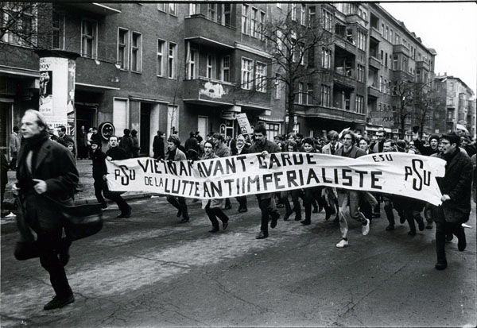
Richard Nixon se fait de nouveau élire, et retire définitivement son engagement dans la guerre avec un accord entre les Etats-Unis et la République du Sud Vietnam. Très rapidement, un nouvel accord de Paix est signé le 27 janvier 1973 exigeant le cessé le feu dans tout le pays et la libération des prisonniers américains.
Cependant, le conflit entre les états du Nord et du Sud du Viêtnam persistent et les combats se renouvellent lorsque le 30 Avril 1975, Saigon, la capitale Sud-Vietnamienne est prise d’assaut par les forces communistes du Nord et le Viêt Minh. Impuissant face à la rapidité et à l’efficacité de cette attaque, le Sud du Viêtnam ainsi que le Cambodge et le Laos deviennent communistes.

Le cinéma, une place importante dans le conflit
La guerre du Viêtnam fut la guerre la plus impopulaire des Etats-Unis et connue plusieurs périodes cinématographiques bien distinctes. Pour distinguer l’importance de l’engagement cinématographique des différents blocs avant, pendant et après la guerre froide, nous devons remonter à la genèse du conflit dans l’Indochine française.
Durant la colonisation française d’Indochine, le cinéma vietnamien reste timide et discret en sachant qu’il reste soumit au contrôle financier et à la censure étrangère : ainsi le groupe ATEACINEA - Association des Techniciens et Artistes du Cinéma Annamite est vite interdit par l’occupant français. Les français vont donc donner une plus grande valeur au cinéma dans ce territoire par la disposition de matériels et de salles de projection dans la plupart du pays.
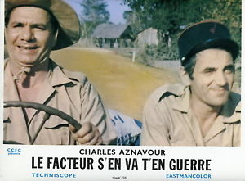
Ce cinéma français va donc être d’une grande fragilité à ses débuts, constamment menacé par la censure. Le cinéma français va offrir une vision plutôt restreinte, voire métaphorique de cette guerre puis à la limite de la critique, perçu comme de l’ironie dans Le facteur s’en va en guerre. Les productions vont donc aborder les thèmes de la guerre de façon purement descriptifs (Patrouille de choques), nostalgiques (Poussière d’empire) et vont très rarement remettre en cause la présence française en Indochine (Mort en fraude, bien que très modéré et maitrisé).
Le cinéma vietnamien fut très discret face aux productions cinématographiques des français pendant la colonisation. Ce n’est qu’à la fin des années 1940, tout d’abord avec le célèbre Canh dong ma, premier film à être projeté dans les salles françaises dont les acteurs étaient vietnamiens puis avec la montée du communisme dans le Nord du Viêtnam avec le régime naissant de Ho Chi Minh qui va être à l’origine d’une production nationale inspirée du cinéma soviétique. Avec l’officialisation de L’Entreprise d’État de Cinématographie et de Propagande au sein du Ministère de la Propagande, un cinéma aux principes formateur et mobilisateur va se diffuser dans le Nord. Dans ce régime, les productions filmiques étaient strictement régulées et censurées car pour Ho Chi Minh, le cinéma n’était qu’un outil de propagande et de valorisation nationale. C’est ainsi que le dirigeant de la République démocratique du Viêt Nam va prendre les dispositions nécessaires à la valorisation du cinéma pro-communiste dans un espoir de mobilisation nationale : il mettra en place plusieurs salles de projection, des écoles de cinéma et plusieurs équipes de tournages bien que les conditions de ce pays en guerre ne fut pas les meilleures. Face au régime communiste du Nord, le Sud du Viêtnam commence peu à peu à connaitre une période de cinéma pro-communiste clandestin que l’on appelle « Maquis » : ce type de production était destiné aux réseaux pro-communistes secrets du Sud du Viêtnam. Mais de l’autre côté, l’influence des colons français sur le cinéma vietnamien est grandement visible, et, les seules productions cinématographiques visant à remettre en cause les origines du conflit ne sont que très rares (Nous voulons vivre), voir métaphoriques. Une grande portion du cinéma Sud Vietnamien prend aussi une tournure romantique comme Amour sans visage dont le réalisateur Philippe Dumont citera : « Durant cette courte période, les vietnamiens ont accueilli le cinéma dans un cadre romantique. C’était une sorte de renaissance chez eux : pour une fois, ils étaient capables de traduire leurs sentiments et leur imagination, ils n’avaient désormais plus à décrire la guerre par le cinéma. ».
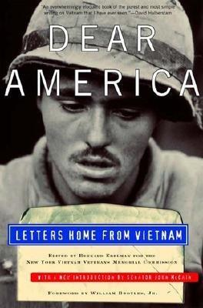
Contrairement au cinéma colonial français, le cinéma américain va exposer des principes qu’il revendiquait déjà dans ses productions cinématographiques. En effet, les américains exposent le conflit avec beaucoup plus de réalisme, de liberté et de critique qui le fait se distinguer du cinéma français. Par ailleurs, nous noterons aussi qu’un cinéma beaucoup plus idéaliste et patriote (voir d’un patriotisme grotesque et ridicule) va s’installer dans le courant de la guerre mais ne sera tout de même pas reconnu par toute la population américaine ; nous pouvons citer Les bérèts verts (dont le réalisateur John Wayne eut l’habitude d’utiliser de son patriotisme légendaire dans ses précédents films) ou Rambo, qui va quant à lui isoler la violence des combats et le courage des américains pour mettre à l’écart les éléments réalistes de cette guerre. Le cinéma américain va donc traiter de sujets propre à la guerre comme la dénonciation de la « sale guerre » dans Apocalypse Now ou du retour des soldats au pays et leur difficile réintégration dans la société dans Taxi Driver. Nous pouvons aussi remarquer la production de nombreux documentaires témoignant d’évènements précis de la guerre et de la réalité des combats comme Dear America ou Le massacre de May Lai. Comme les français et les vietnamiens du Sud, les américains vont habilement utiliser le cinéma métaphorique de façon à dénoncer le conflit en général, nous pouvons citer le fameux court-métrage de Martin Scorcese The Big Shave.

« Les Bérets Verts », ou l’idéalisation de la guerre par le cinéma
Synopsis :
Un groupe de soldats américains, les "Bérets Verts", commandé par le colonel Kirby, est envoyé au Vietnam, après un entrainement intensif en Georgie, pour aider les troupes locales à combattre les forces communistes du Nord. Deux opérations importantes sont à accomplir : l'aménagement d'une base en territoire ennemi et sa défense face aux attaques des communistes puis l'enlèvement d'un officier "vietcong" de haut rang.
En 1968, John Wayne et Ray Kellog bénéficient d’un soutien total du pouvoir pour tourner leur fameux film « Les bérets verts ». Ce film va arriver dans une période où l’opinion public va devenir fragile, ce pourquoi Lyndon Johnson, à cette période au pouvoir, va soutenir la production de l’œuvre cinématographique.
John Wayne, célèbre réalisateur exposant son invulnérable patriotisme dans ses précédents films « Iwo Jimae » ou « Le jour le plus long » va utiliser le cinéma de manière justificative avec une réalisation nous rappelant son amour des films de western. En 1968, la guerre prend une tournure différente : au Vietnam, l’offensive du Têt va fragiliser la présidence de Lyndon Johnson ce qui entrainera l’avènement du groupement hippie et des manifestations anti-militaires. Lyndon Johnson va donc mettre en place le retournement de l’opinion public par les médias et utilisera Wayne et Kellogg, en leur fournissant des décors et du matériel militaire pour contribuer au projet.
Il est important d’utiliser le terme de « justificatif » lorsque l’on parle de ce film. En effet, Wayne, dans son film, va justifier l’engagement américain dans la guerre par deux multiples procédés. Dès les premières minutes du film, lors de la conférence de presse entre les journalistes et les militaires, George Beckworth va poser de multiples questions aux Sergents Muldoon et McGee qui vont répondre tour à tour à celui-ci.

Lorsqu’une journaliste remet en cause la présence des américains sur le sol vietnamien, le Doc McGee répondra : « Je vais essayer de répondre à votre question. Et je vais le faire de façon à ce que tout le monde comprenne : S’il arrivait la même chose aux E.-U. ,tous les maires seraient victimes d'attentats, tous les instituteurs que vous connaissez seraient torturés et tués, tous les professeurs que vous voyez autour de vous, tous les gouverneurs, tous les hauts fonctionnaires, tous les sénateurs, tous les députés et les membres de leur famille, tous ces gens seraient torturés et tués. Et s'ils ne l'étaient pas, ils seraient enlevés ; mais en dépit de tout ça, il y a toujours là-bas des petits hommes jaunes prêts à chaque instant à combler le vide et à prendre la place de ceux qui sont morts, cela souhaite notre présence... Ils ont besoin de nous ! »
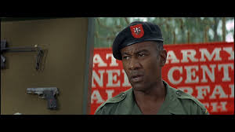
Quand Beckworth va parler d’une guerre interne entre les vietnamiens qui ne nécessite pas cet engagement américain, Muldoon s’empressera de prouver à celui-ci que le soutien soviétique et chinois dans l’armement communiste vietnamien montre que cette guerre est une question d’idées et d’éthique, et que l’engagement américain dans cette guerre aidera à la chute du communisme militairement et politiquement.
Ce qui est intéressant, voir comique à certain moment, c’est que Beckworth (qui partira sur le terrain avec les bérèts verts) est plus qu’un personnage, mais une idée. En effet, John Wayne va créer ce personnage de toute pièce et refléter l’opinion publique de l’époque (principalement contre cette guerre) à travers les questions que le journaliste lui posera. Beckworth va constamment remettre en cause les américains dans cette guerre, mais le lieutenant Kirby (interprété par John Wayne) et ses bérets verts arriveront à lui répondre et à changer sa vision de la guerre. Nous comprenons donc que, plus qu’un film de guerre, celui-ci est un dialogue ouvert entre le gouvernement américain et le mouvement anti-militaire.

Lors de l’arrivée des troupes américaines au camp, Wayne va insister sur la coopération entre les américains et les viêtnamiens et sur le fait qu’ils sont là en tant qu’ « amis du vietnam ». Dans le film, la relation entre le sergent Petersen et l’orphelin vietnamien (représentant ridiculement les stéréotypes du vietnamien lambda) montre la capacité qu’ont les américains d’aider et de partager avec les vietnamiens. Plusieurs passages nous montre ces principes : lorsque Petersen le recueil et s’occupe de lui jusqu’à lui offrir la possibilité de dormir avec lui pour le protéger du froid ou même lorsque celui-ci est laissé tout seul après la mort de Petersen dans l’aérodrome américain et que Kirby vient lui tenir compagnie, lui expliquant indirectement en lui offrant le béret du défunt Sergent que les vietnamiens et les américains ne cesseront de collaborer politiquement et militairement. Nous pouvons aussi citer l’aide médicale américaine, représentée par le Doc Mcgee qui prouve que les américains aident leur prochain.
Le film reflète aussi le principe de guerre asymétrique entre les américains et les vietnamiens. Wayne expose la puissance militaire américaine à plusieurs reprises notamment lorsque les soldats sont à l’aérodrome ou lorsque le camp subit de multiples attaques. On y voit une avancé technique considérable que l’on peut définir, face aux moyens des communistes d’invulnérable.
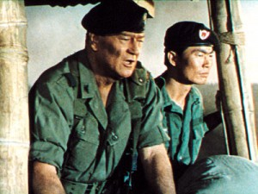
Dans cette même catégorie, nous pouvons citer l’héroïsme et le courage des soldats américains que Wayne utilisa antérieurement dans ses films. Les vietnamiens, quant à eux, sont très loin du progrès technique et militaire des américains. Lors de l’arrivée des « montagnards » au camp, nous distinguons très clairement l’écart entre les soldats américains et les autochtones vietnamiens. Pire que cela, lorsque le camp se fait assiéger par les vietcongs, ceux-ci poussent des cris bestiaux et s’empressent de voler les habits des soldats décédés durant l’attaque prouvant une fois encore que Wayne veut exposer au peuple américain une image ridicule des soldats communistes.
Durant l’attaque du camp, il est intéressant de citer l’autorité dont fait preuve le colonel Kirby envers les soldats américains. Suivit de ses bérets verts, il passera par plusieurs points stratégiques sans subir aucun dégât et en ne montrant aucun signe de peur. Durant tout le film et avec ce passage précis, nous pouvons clairement voir que Wayne aime jouer ce rôle de Colonel et que son amour des Western est reflété dans ce film avec un certain manichéisme.
En effet, Wayne va montrer plus d’empathie pour le sud, et donc, moins de considération pour le bloc communiste.
En conclusion, nous remarquons que ce film est une exposition ouverte de l’engagement américain dans cette guerre. Durant tout le long du film, chaque passage est représentatif, bien que clairement idéalisé, de la variété de missions qu’ont pu exécuter les soldats américains. Dans une période où l’opinion publique mit en danger la place de Lyndon Johnson dans ce conflit, ce film vient essayer de contrer en vain ce mouvement de contestation en justifiant l’engagement américain dans cette guerre. John Wayne n’a donc pas pu mettre à l’écart l’influence de ses anciens films et a donc fait de son œuvre cinématographique plus un justificatif patriotique à la limite du ridicule, qui peut être apparenté à une fiche technique de la guerre qu’à un film réaliste exposant précisément les paramètres et les enjeux des deux grands blocs militaires.

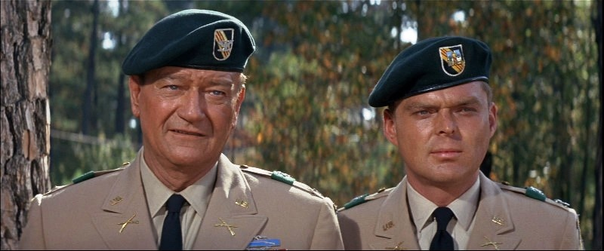
« Apocalypse Now », un cinéma réaliste et dénonciateur
Synopsis :
Cloîtré dans une chambre d'hôtel de Saigon, le jeune capitaine Willard est sorti de sa prostration par une convocation de l'état-major américain. On lui confie une mission qui doit rester secrète: supprimer un officier, qui fait guerre à part au-delà de la frontière cambodgienne. Pour Willard commence le voyage au bout de l'enfer.
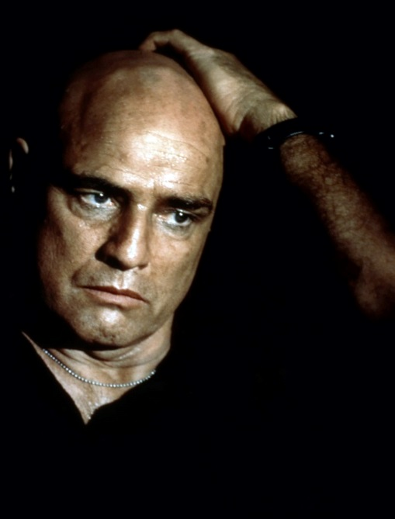
« Apocalypse Now » est un film réalisé par Francis Ford Coppola sortie en 1979. Ce film, qualifié de monument par la plupart de la presse aborde la guerre de manière interne et dénonciatrice et dévoile une vérité psychologique au sein de l’armée américaine encore méconnue du peuple américain. « Apocalypse Now » est bien plus qu’un simple film de guerre, c’est un voyage dans la folie des soldats, un voyage dans un quotidien militaire à l’écart d’une idéalisation américaine exposée dans certains films (Les Bérèts Verts) : c’est une « Odyssée des temps modernes ». Francis Ford Coppola s’inspire ouvertement du roman de Joseph Conrad, « Au cœur des ténèbres » publié en 1898 pour donner naissance à son œuvre. Ce film s’inscrit dans une période de rupture entre l’Etat américain et Hollywood, antérieurement liés dans la production de films de propagande « Mission to Moscow » de Michael Curtiz. En effet, le soutient d’Hollywood envers le gouvernement américain disparait, laissant place à un cinéma indépendant revendiquant des bases plus réalistes et critiques. Naissant au « lendemain du Vietnam », « Apocalypse Now » n’est pas le seul chef d’œuvre qui révéla une vision novatrice et plus sombre de la guerre, nous pouvons aussi citer « Voyage au bout de l’enfer » de M.Cinimo en 1978.
Francis Ford Coppola décide donc de faire de la folie son axe principal pour son film, s’enfermant à son tour dans celle-ci. Effectivement, les résultats d’un tournage désastreux et d’un don corps et âme (et lourdement financier) de Francis Ford Coppola dans son film vont le faire petit à petit sombrer dans la démence, à tel point que des mutineries au sein de l’équipe de tournage du film seront organisés. La démence est donc présente dans la réalisation du film avant le rendu final.
La longue et difficile remontée du fleuve dans le film va symboliser la conscience troublée et la folie progressive s’instaurant dans le mental de Willard et de l’équipage. C’est d’ailleurs ce principe qu’on retrouve vers la source du fleuve, vers la source de la folie, vers le camp de Kurtz. Les soldats perdent tout conscience de la réalité, ils ne deviennent plus que des bêtes dénuées de sens mais gardant le principe du devoir et de l’obéissance envers sa patrie en tête : lorsque Kurtz explique à Willard « Ils leur apprennent à tirer sur des civils mais leur interdisent d’écrire « fuck » sur la carlingue de leur avion, parce que c’est obscène ». Willard ne le sait pas encore, mais il part éliminer l’incarnation de sa folie.
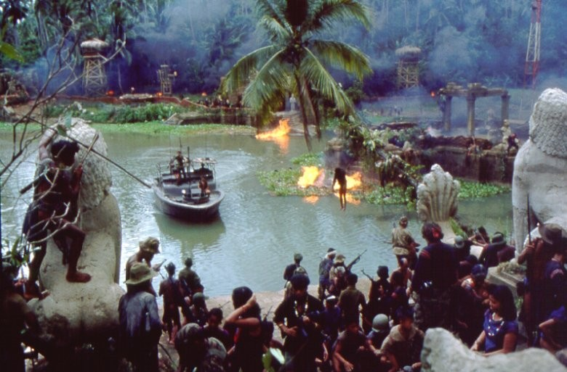
Le concept du « trip » est utilisé dans « Apocalypse Now » par Coppola : Willard et les soldats américains vont voyager physiquement et psychologiquement. Les soldats vont perdre toute notion de la peur par la consommation d’hallucinogènes : lorsque le lieutenant-colonel Bill Kilgore proposera à un membre de l’escouade de faire du surf dans un territoire ennemi, entouré par le Napalm tombant du ciel. L’inconnu n’est plus un obstacle pour les soldats américains, et l’utilisation de produits hallucinogènes vont les transformer en machine de guerre. Le « trip » va jusqu’à se refléter dans la vision du spectateur : il va voyager dans le film à travers le personnage de Willard et va recevoir une expérience violente et inédite.
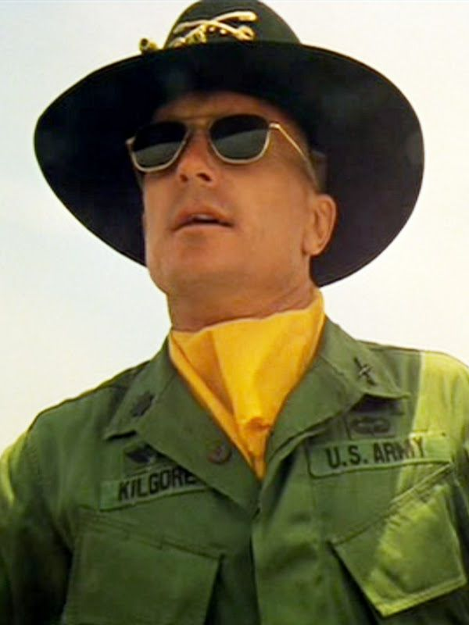
Pendant cette période de la guerre (1969), un quotidien va s’organiser dans l’armée américaine et est visible à de nombreuses séquences dans le film. Cette guerre fut plus facile à quitter physiquement que psychologiquement. En effet, les soldats se sont organisés au sein des camps stratégiques militaires comme nous pouvons le voir lorsque l’équipage s’arrête et que Willard va récupérer tout type de produits dans une sorte de marché noir. En outre, ce quotidien va être influencé, comme expliqué plus haut, par les troubles mentaux des soldats durant la guerre. Les soldats ne vont plus pouvoir définir le bien et le mal et de nouvelles habitudes vont se formées devant leurs yeux : lorsque le lieutenant-colonel Bill Kilgore dit « J’adore l’odeur du Napalm au petit matin ». Les soldats vont donc se former une nouvelle vie et un nouveau quotidien dans cette guerre d’où les difficultés de réintégration dans la société (Taxi Driver).
Le principe de guerre asymétrique est clairement visible dans ce film : lorsque les hélicoptères attaquent le village vietnamien accompagnée de « La Chevauchée des Walkyries » ou lorsque Willard et son équipage arrive au camp de Kurtz. Nous avons là des principes militaires réels mais très différent de l’image que nous donnait « Les Bérets Verts » de John Wayne. En effet, lorsque dans le village une fille avec une ceinture explosive se fait passer pour une civile et tue plusieurs soldats, le concept de guerre asymétrique durant cette guerre est bien exposé : les soldats combattent un ennemi invisible. Par ailleurs, Coppola ne déforme voir ne ridiculise pas l’image des autochtones vietnamiens lors de la scène de l’attaque dans le fleuve contrairement à Wayne, qui lui va exagérer et souligner leur bestialité. Lorsque Willard et l’équipage arrive au camp de Kurtz, les vietnamiens ne symbolise pas l’infériorité ou la bestialité mais l’essence à laquelle on peut réduire chaque guerre.
En conclusion, Francis Ford Coppola a ouvert les yeux devant un axe cinématographique encore inexploité dans cette guerre : celui des conditions humaines. Après l’amer défaite des Etats-Unis dans cette guerre qualifiée d’inutile par la plupart des américains, Coppola souhaite dégager la folie dont les soldats américains étaient victimes. Ce film entre donc dans un mouvement de contestation remettant en cause l’engagement américain, contrairement au film « Les Bérets Verts », qui lui exposera une vision plus patriotique et étroite de la place des américains dans cette guerre. Pour finir, je souhaiterais insister sur le fait que ce film n’est pas un film de guerre car nous pourrions réaliser le même sans les armes et sans le matériel militaire, le même message continuera d’être envoyé.

Témoignage d’un vietnamien dans cette guerre

Grâce au témoignage que nous avons pu tirer de ce rescapé de la guerre du vietnâm, nous pouvons à présent en déduire que ce conflit fut un évènement marquant dans la vie des vietnamiens et conséquent dans leur vie présente.
Nous comprenons aussi que, dans la vie d’un jeune de 17 ans durant cette guerre, le cinéma américain fut d’une grande influence pour les jeunes vietnamiens. En effet, la seule façon de sortir de la violence de la guerre était par le cinéma.
De plus, nous apprenons que le cinéma du Nord était strictement interdit dans le sud, et que le cinéma clandestin pro-communiste « Maquis » dans le sud était quasiment méconnu de la population.
Enfin, grâce à ce témoignage, nous avons été capable de remettre en cause les informations fournit par le cinéma américain qui s’avèrent parfois être fausses et déformées.
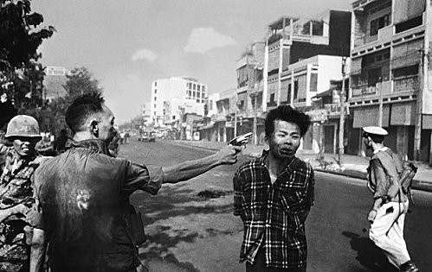

Lors de la prise de la photo, Monsieur N’Guyen, alors âgé de 17 ans fut témoin de l’exécution de cet homme.
Conclusion
Cette guerre a marqué du l’histoire du cinéma pour plusieurs raisons : d’une part, la rareté des films produit durant la guerre n’étant que des films de propagande ou de justificatif patriotique ont causé un déséquilibre et des contestations dans une période où l’opinion publique se transformait considérablement, et d’autre part, la défaite amer des américains dans cette guerre et la rupture entre le gouvernement américain et Hollywood fut fatal dans la production cinématographique américaine qui deviendra dénonciatrice et instaurera de nouvelles visions plus réaliste de cette conflit.
Le résultat de nos analyses a donc mit à découvert un cinéma partial et assez étroit, bien que certains productions expose une vision plus interne et psychologique. Ces deux types de cinéma nous laissent déduire qu’il faut différencier un cinéma de divertissement et un cinéma de réflexion.
